

**中期论文**

题目**： 在线考试系统设计**

院 系 信息管理与统计学院

专 业 信息管理与信息系统

班 级 信管Q1741

学 号 17080289

姓 名 方正

指导教师 王有天

2020年6月24日

目录

第一章 背景和目的 4

1.1 系统设计背景 4

1.2 系统设计目的 4

第二章 系统需求分析 6

2.1功能需求 6

2.2使用需求 6

2.3 维护和扩展需求 7

第三章 系统设计 8

3.1系统设计原则 8

3.2 系统流程设计 8

3.3 系统数据结构设计 9

第四章 系统扩展 12

第五章 总结 12

**摘要：**随着信息科技的不断发展，中国的网络技术已经到达了一个较高的水平，然而中国的远程教育却还达不到国际水平，现在的PC和手机经过不断的研究发展已经很普及了，人们可以用不那么昂贵的价格买到性能很好的设备，通过网络完成异地教育和培训不再困难。远程教育的发展有很多方面，线上考试就是其中一个重要环节，不同于传统考试，线上考试可以减少机械式的人工阅卷、分析等繁琐的步骤带给老师们的疲倦，降低出错的几率，可以说线上考试是更适应现代的考试方式。

**关键词：**科技、教育、设备、线上考试

**Abstract: ：** With the continuous development of information technology, China's network technology has reached a high level, but China's distance education has not reached the international level, now pc and mobile phones after continuous research and development has become very popular, people can use not so expensive prices to buy good performance equipment, through the network to complete off-site education and training is no longer difficult. There are many aspects of the development of distance education, online examination is one of the important links, unlike traditional examination, online examination can reduce mechanical manual reading, analysis and other cumbersome steps to bring teachers tired, reduce the chance of error, it can be said that online examination is more adapted to modern examination methods.

**Keywords:** Science and Technology, Education, Equipment, Online Examinations

第一章 背景和目的

## 1.1 系统设计背景

考试是伴随着我们整个学生时代，让学生们又爱又怕的一件事，一方面学生通过考试检验自己的学习成果，了解自己对学到的知识的掌握程度，另一方面又害怕自己考砸了，对不起自己废寝忘食的学习，辜负老师家长的期待。但无论如何我们的学习生涯都离不开考试，而随着时代的发展，我们已经进入了信息化的时代，我们小时候被安排坐在教室的不同角落考试的方式已经不足以应付现在复杂的需求和环境，比如这次新冠病毒爆发期间，大家都因为疫情影响呆在各自的家里，只能通过在线考试的方法完成课程的考核。实际上不只是学院的期末考试可以通过线上考试，我们国家的自考或是成考，以及各省市的各种考试，现在都在朝着信息化的方向发展。我们有理由相信在今后的考试都会走向网络化，这样才是符合信息技术发展的方向。所以我们要给不同的考试同一个好的解决方案。这个方案在技术上来讲我们是采用B/S模式。 在windows/Linux平台上，使用IE浏览器，完成抽题、考试、交卷等考试任务。方便，简单的完成各种考试，这也是我们的目的所在。

考点模块通过网络获取题库，按照题库中的抽题策略，自动给每个考生生成一份试卷，考生在线作答，考试结果数据通过网络回收，系统自动进行判分，生成考试成绩和统计数据。“在线考试系统”是集合现代考试理论、方法和现代信息技术手段的智能化网上考试系统，为学生个性化学习提供“灵活、方便、科学、公平”的“个别化考试服务”，是终结性评价系统。学生可以随时、随地进行课程结业考试。

## 1.2 系统设计目的

开发在线考试系统的目的有个：首先是减轻了出题、组卷、阅卷、试卷统计等繁重的工作量，增强了试卷批阅及试卷数据统计的客观公平性，实现了考试信息管理以及考试流程的系统化、规范化和自动化，大大提高了教学效率，减少了人力资源的成本；其次是使考试的方式更多元，在线考试突破了传统考试的时间、空间的限制，有利于组织大规模异地实时考试，可以满足在任意时间、任意地点的考生们能够同时完成考试，有效提高了教学内容和考核方式的灵活性，使考试能够在不同情景下顺利进行。

出此之外线上考试还有很多优点，当使用Browser/Web模式来设计考试系统，采用SQL SERVER数据库系统和JSP组件来构成考试的应用服务系统时，就可以通过客户端采用浏览器来完成考试全过程，同时可进行远程系统维护和管理。利用网络和数据库技术，结合目前硬件价格普遍下跌与宽带网大力建设的有利优势，应用JAVA Server Page技术，开发了基于B/S模式多用户在线考试系统这一程序。它运用方便、操作简单，效率很高。试卷可以根据题库中的内容即时生成，可避免考试前的压题；而且可以采用大量标准化试题，从而使用计算机判卷，大大提高阅卷效率；还可以直接把成绩送到数据库中，进行统计、排序等操作。考生通过姓名、准考证号码和口令进行登录，考试答案也存放在服务器中，这样考试的公平性、答案的安全性可以得到有效的保证。因此，采用网络考试方式将是以后考试发展的趋势。

第二章 系统需求分析

## 2.1功能需求

本系统作为一个在线的考试系统，要求实现网络考试系统的各项基本功能。从维护和安全的角度看，可以把系统设计成B/S模式的，可以让用户通过浏览器直接访问位于服务器上的考试题以及对系统进行远程维护。

系统前台主要有考生注册和登录模块、在线考试模块、查询成绩模块以及退出登录等；系统后台主要有考生信息、考题信息、考试成绩信息、考试套题和课程信息等管理模块。其中

(1)注册和登录模块

考生要进入考试系统，首先需要注册一个学生证号。在注册页中输入考生的基本信息，包括学生证号、学生姓名、密码、密码问题、问题答案、性别和所学专业等。其中为防止注册的学生证号重复，在这里应用了AJAX无刷新检测用户名的技术。登录只需核实注册信息即可。

(2)在线考试

当考生准备考试时，首先需要阅读考试规则，在同意所列出的考试规则的前提下，才能选择专业和考试课程，然后才能进入考试页面开始答题。当考生提交试卷或者到达考试结束时间，系统将自动对考生提交的试卷进行评分，并给出最终成绩。

(3)考试套题管理

考试套题管理主要包括对考试题进行添加、查询、修改和删除操作。

(4)考试题目管理

考试题目管理主要包括对考试题进行添加、查询、修改和删除操作。除此之外，根据实际需要，还可以对数据库中的信息（学生信息、试题）进行维护。

## 2.2使用需求

在线考试系统设计时，对系统的使用上有以下要求：1、操作简单方便、界面简洁美化。2、具有实时性，已注册的用户无论身处在何地，通过Internet浏览器，都可登录考试系统进行考试。 3、系统提供的自动交卷功能使考试到结束时间时，系统自动交卷。4、提供考试时间倒计时功能，让考生随时了解考试剩余时间。5、考生可以随时查看成绩。 6、对考生注册信息进行管理。7、系统自动交卷、阅卷，保证成绩真实，准确。8、系统运行稳定、安全。

## 2.3 维护和扩展需求

通常来讲大多数系统开发都会考虑到系统的维护功能和拓展性，这两个方面对一个系统长久使用意义非同一般，而对于线上考试系统来说扩展的需求较小，更看重的是维护。考试对于每个人都是影响深远的，所以大家都不希望考试时发生意外，这时线上考试维护稳定就很有必要了。一般系统并不是很好的修改，往往修改一个地方会导致很多地方出现不同层次的问题，维护工作困难而且耗费时间，而考试时间都是很宝贵的，所以需要线上考试系统能够应对考试时的突发情况，快速解决问题，使考生受到的影响降到最低；同时要能够及时准确的备份关键信息，以便系统崩溃时能够快速完成数据恢复的工作。

第三章 系统设计

## 3.1系统设计原则

本考试系统设计的原则是把安全性放在第一位，要完美的完成一次线上考试，安全性无疑是至关重要的，为了维护考试的公平，为了对每一个考生的负责，系统要使用强力的措施保证考试的重要内容包括身份信息、考试题目、考试答案和成绩等的保密性，设置多层防护系统以抵御非法访问和非法攻击。其实网上考试在安全性上是要高于传统考试的，老师可以直接在系统上编写试卷，然后在考试时发布，减少了传统考试中运输、传递试卷时泄露的风险。但是也不可以掉以轻心，由于贩卖考试答案的巨大利润，许多不法分子都在伺机而动，一旦某个网上教学平台的考试系统出现了bug，他们就会乘机偷走试卷高价售卖，所以线上考试系统的安全性一定要得到保障。

## 3.2 系统流程设计

本在线考试系统的流程设计包括登陆流程和考试流程。登陆流程大致是输入登录信息，系统收到信息后核查是否正确，如果不正确就重新回到登陆信息输入页面，正确就跳转到考试页面。

登陆信息输入

提示用户名或密码不正确

接收登陆信息

Yes

No

跳转考试页面

用户名密码正确？

图3-2-1 登陆流程图

考试流程则是完成登陆后进入考试页面，获取考卷开始考试，做完后提交考卷，如果时间结束未答完系统将自动提交，最后考试结束退出考试界面。

用户登录

进入考试页面

考试

答完交卷

时间结束自动交卷

考试结束

图3-2-2 考试流程图

## 3.3 系统数据结构设计

下面是线上考试系统的数据结构设计，展示了系统各个功能部分的数据结构详情。

首先是用户登录表，考生在此界面输入信息，系统要求用户名或密码不能为空并在出错时提示用户名或密码错误，为保安全，密码输入框模式选择password。

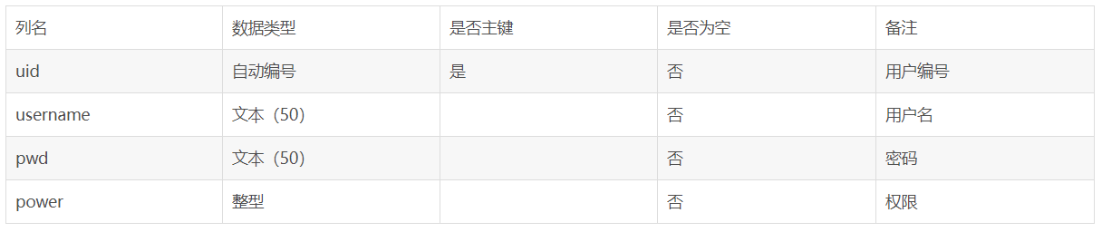

表3-3-1 用户登录表

然后是考试题目，分别有单选题、多选题和判断题，管理员可编辑题目编号、题目内容、选项和正确答案，实现对题库里的题目进行增加、查询、修改、删除的操作。

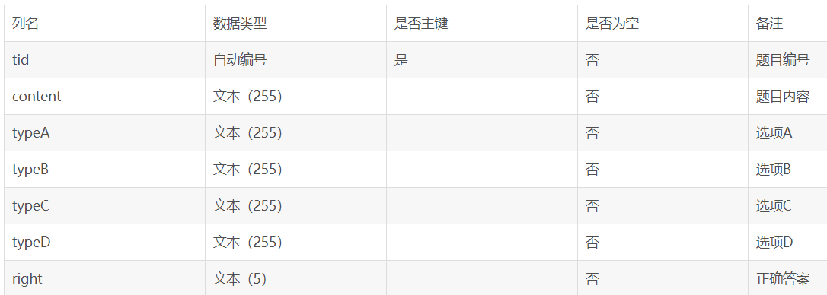

表3-3-2 单选题表

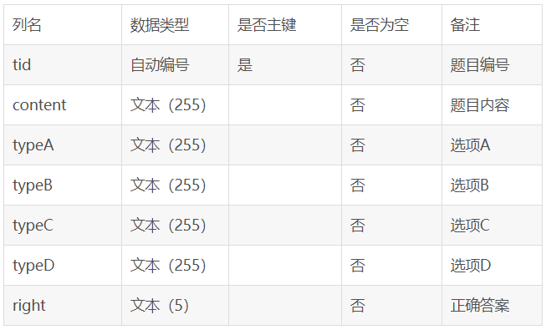

表3-3-3 多选题表

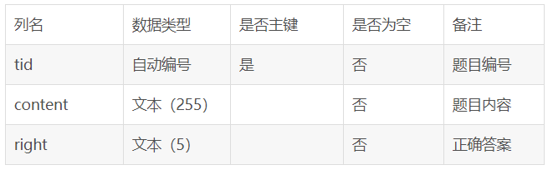

表3-3-4 判断题表

最后是试卷详情表，用于管理试卷，它的功能包含试卷添加、试卷题目修改、试卷信息修改、试卷查询、试卷删除。

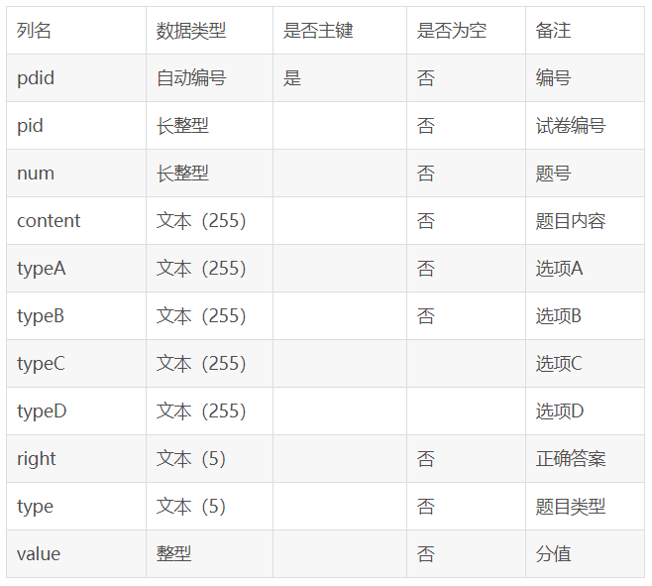

表3-3-5 试卷详情表

第四章 系统扩展

本系统设计的功能只是线上考试的基本功能，还有许多可以扩展研发的空间，比如在考试题目上，可以随机打乱题目和答案的顺序，让每个人的考试内容不完全相同，提高作弊的难度；在监考方面，可以加入实时网页界面监控，检测考生是否在考试时切换网页并对其警告；在改卷方面，可以将同一场考试的所有学生的答题情况进行分析对比查重，让阅卷老师能够一眼看出谁是抄袭者。

第五章 总结

时至今日，人们已经越来越熟悉直接在线上办事了，政府部门开通线上业务，不再需要大老远到政府部门排队；许多公司也减少了线下办公部门，转移为线上办公；教育方面也是，只是目前还不够普及，通常只有大学开设了网课，并在线上考试，而这次新冠肺炎疫情使事情迎来了转机，小到幼儿园大到大学，全都因为疫情无法开学，老师和学生只能通过网络授课、线上考试，这让全中国人民都有机会接触线上考试，当人们开始接触线上考试时，自然会了解到线上考试的优点并接纳这个新的考试形式，相信接下来的几年将成为线上考生的黄金发展期，线上考试将成为我们生活中的常态。

**参考文献**

[1] 周玫,袁振武.浅谈在线考试系统[J].科技广场,2008,(7):11-14.

[2] 覃远霞.在线考试系统的设计与运用[J].应用科学，2010,(1):34-36.

[3] 何文辉.基于JSP的动态网站开发技术[J]．吉林省教育学院学报，2012,(8):18-20.

[4] 郭利周,于长虹,郭晓萍.基于的网上考试安全体系的设计与构建[J].洛阳师范学院学 报,2013,(5):25-28.

[5] 范云之.基于Web数据库在线考试系统的设计与实现研究[J].商丘师范学院学报第22卷第5期 2006.10：1-20